Учреждение Образования

«Белорусский государственный технологический университет»

**Кафедра полиграфического оборудования и системы обработки информации**

**Лабораторная работа №4**

Тестирование персонального компьютера: память

Выполнил:

Студент 2 курса 3 группы ФИТ

Кохнюк Александра

Минск 2022

**Цель работы:** Целью работы является изучение существующих способов оценки производительности персональных компьютеров и получение базовых навыков сравнения производительности вычислительных машин.

**Тест №1 Общая оценка памяти**

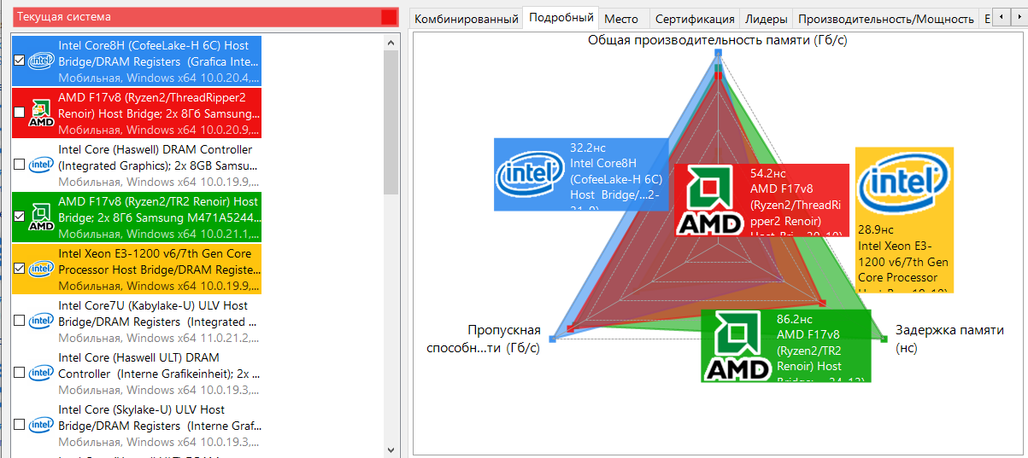

***Экран***

***Соединение : Локальный компьютер***

Обобщенный индекс : 22.454Гб/с

Идентификатор результата : AMD F17v8 (Ryzen2/ThreadRipper2 Renoir) Host Bridge; 2x 8Гб Samsung M471A5244CB0-CWE DDR4 (1.33ГГц 128-бит) PC4-25600 (20-19-19-43 9-62-20-10)

Скорость : 1334МГц

Емкость : 16384Мб

Мощность : 8.80Вт

***Латентность памяти***

Обобщенный индекс : 54.2нс

Идентификатор результата : AMD F17v8 (Ryzen2/ThreadRipper2 Renoir) Host Bridge; 2x 8Гб Samsung M471A5244CB0-CWE DDR4 (1.33ГГц 128-бит) PC4-25600 (20-19-19-43 9-62-20-10)

Скорость : 1334МГц

Емкость : 16384Мб

Мощность : 8.80Вт

***Кэш и память***

Обобщенный индекс : 174.671Гб/с

Идентификатор результата : AMD Ryzen 5 4500U with Radeon Graphics (6C 4ГГц, 667МГц/1.33ГГц IMC, 6x 512Кб L2, 2x 4Мб L3); AMD F17v8 (Ryzen2/ThreadRipper2 Renoir) Host Bridge; 2x 8Гб Samsung M471A5244CB0-CWE DDR4 (1.33ГГц 128-бит) PC4-25600 (20-19-19-43 9-62-20-10)

Скорость : 3993МГц

Емкость : 11456Кб

Мощность : 8.80Вт

***Общая оценка памяти***

Обобщенный индекс : 1.05КПТ

Интерпретация результатов : Большие значения индекса лучше.

Десятичный формат результатов : 1ГПТ = 1000МПТ, 1МПТ = 1000КПТ, 1КПТ = 1000ПТ, и т.д.

Идентификатор результата : AMD F17v8 (Ryzen2/ThreadRipper2 Renoir) Host Bridge; 2x 8Гб Samsung M471A5244CB0-CWE DDR4 (1.33ГГц 128-бит) PC4-25600 (20-19-19-43 9-62-20-10)

**Тест №2 Пропускная способность памяти**

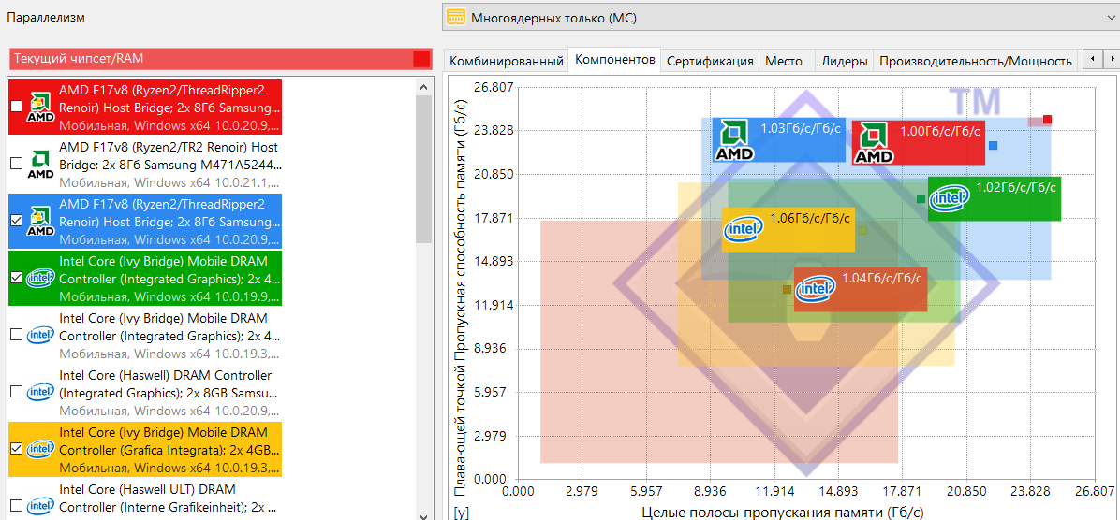

***Общая производительность памяти :*** 24.61Гб/с

Целые полосы пропускания памяти B/F AVX2/256 : 24.61Гб/с

Плавающей точкой Пропускная способность памяти B/F FMA/256 : 24.6Гб/с

Интерпретация результатов : Большие значения индекса лучше.

Двоичный формат результатов : 1Гб(/с) = 1024Мб(/с), 1Мб(/с) = 1024Кб(/с), 1Кб(/с) = 1024 байт(/с), и т.д.

***Хронометраж теста***

Время копирования всего объема : 650.16мс

Интерпретация результатов : Меньшие значения индекса лучше.

***Производительность на поток***

Общая производительность памяти : 4.1Гб/с

Целые полосы пропускания памяти B/F AVX2/256 : 24.61Гб/с

Плавающей точкой Пропускная способность памяти B/F FMA/256 : 24.6Гб/с

Число потоков : 6

Интерпретация результатов : Большие значения индекса лучше.

Двоичный формат результатов : 1Гб(/с) = 1024Мб(/с), 1Мб(/с) = 1024Кб(/с), 1Кб(/с) = 1024 байт(/с), и т.д.

***Производительность/Мощность***

Мощность чипсета/памяти : 8.80Вт

Общая производительность памяти : 2863.64Мб/с/Вт

Целые полосы пропускания памяти B/F AVX2/256 : 2864.20Мб/с/Вт

Плавающей точкой Пропускная способность памяти B/F FMA/256 : 2863.07Мб/с/Вт

Интерпретация результатов : Большие значения индекса лучше.

Емкость/Мощность

Емкость памяти : 1862Мб/Вт

Интерпретация результатов : Большие значения индекса лучше.

***Производительность/Скорость***

Общая производительность памяти : 18.89Мб/с/МГц

Целые полосы пропускания памяти B/F AVX2/256 : 18.89Мб/с/МГц

Плавающей точкой Пропускная способность памяти B/F FMA/256 : 18.89Мб/с/МГц

Интерпретация результатов : Большие значения индекса лучше.

***Целые полосы пропускания памяти***

Распределение : 24.53Гб/с

Масштабирование : 24.57Гб/с

Суммирование : 24.79Гб/с

Триада : 24.58Гб/с

Размер элемента данных : 32байт

Использование буферизации : Да

Использование смещения : Да

Эффективность полосы пропускания : 59.09%

***Плавающей точкой Пропускная способность памяти***

Распределение : 24.62Гб/с

Масштабирование : 24.46Гб/с

Суммирование : 24.7Гб/с

Триада : 24.64Гб/с

Размер элемента данных : 32байт

Использование буферизации : Да

Использование смещения : Да

Эффективность полосы пропускания : 59.07%

***Сведения о тесте***

Идентификатор результата : AMD F17v8 (Ryzen2/ThreadRipper2 Renoir) Host Bridge; 2x 8Гб Samsung M471A5244CB0-CWE DDR4 (1.33ГГц 128-бит) PC4-25600 (20-19-19-43 9-62-20-10)

Ревизия : DZCN37WW

Система : Lenovo 81W4 IdeaPad 3 15ARE05 (Lenovo LNVNB161216)

Платформа : x64

Всего памяти : 7.38Гб

Память, использованная тестом : 2.46Гб

Число потоков : 6

Соответствие процессоров : U0-C0T0 U1-C1T0 U2-C2T0 U3-C3T0 U4-C4T0 U5-C5T0

Системный таймер : 10МГц

Размер страницы : 4Кб

***Возможности***

Технология SSE2 : Да

Технология SSE3 : Да

Технология SSE4.1 : Да

Технология SSE4.2 : Да

AES - Поддержка шифрования : Да

SHA - Поддержка ускоренного хеширования : Да

AVX - Advanced Vector eXtensions : Да

FMA - Fused Multiply Add eXtensions : Да

AVX2 - Advanced Vector eXtensions V2 Support : Да

***Система***

Наименование : Lenovo 81W4 IdeaPad 3 15ARE05 (Lenovo LNVNB161216)

Системный BIOS : DZCN37WW

Новейший BIOS

Версия : DZCN40WW

Дата изготовления : 22 марта 2022 г.

URL обновления : Недоступно в этой версии (Lite).

***Чипсет***

Модель : AMD F17v8 (Ryzen2/ThreadRipper2 Renoir) Host Bridge

Ревизия : A1

Скорость системной шины : 13x 100МГц (1.3ГГц)

Ширина : 512-бит

Макс. пропускная способность шины : 81.25Гб/с

***Логические банки памяти***

Банк 0 : 8Гб DDR4 20-19-19-43 9-62-20-10 1T

Банк 2 : 8Гб DDR4 20-19-19-43 9-62-20-10 1T

Каналы : 2

Ширина : 128-бит

Скорость шины памяти : 2x 667МГц (1.33ГГц)

Минимальная/Максимальная/Турбо скорость : 2x 667МГц (1.33ГГц) - 2x 1.33ГГц (2.67ГГц)

Множитель : 40/6x

Минимальный/Максимальный/Турбо множитель : 40/6x - 40/3x

Встроен в процессор : Да

Макс. пропускная способность шины памяти : 41.66Гб/с

***Модули памяти***

Модуль памяти : Samsung M471A5244CB0-CWE 4Гб SO-DIMM DDR4 1Rx4 PC4-25600SO DDR4-3200 (22-22-22-51 8-73-24-8)

***Советы по увеличению производительности***

Предупреждение 5010 : Нельзя использовать большие страницы памяти из-за недостатка привилегий.

Совет 1100 : Доступно обновление для системного BIOS. Для обновления, посетите сайт производителя.

**Тест №3 Латентность памяти**

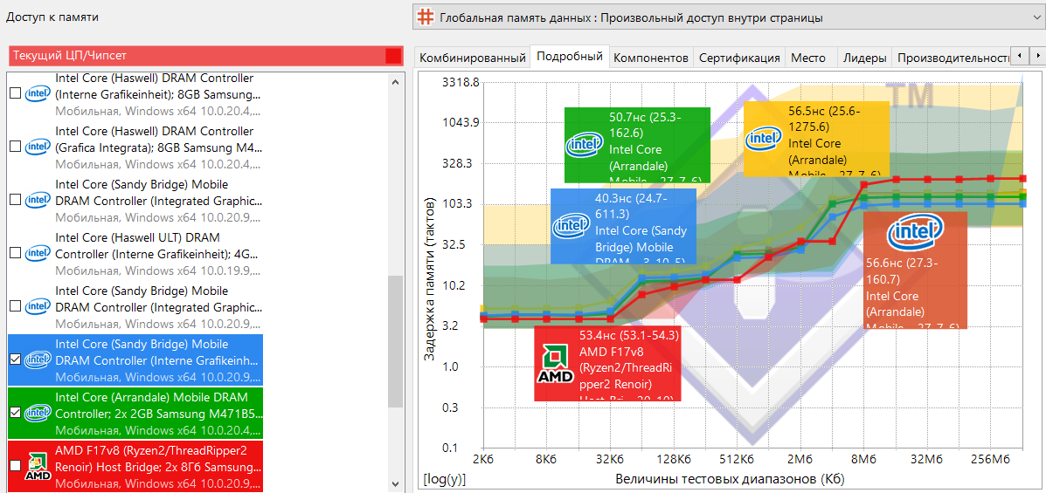

**Задержка памяти** : 53.4нс

Десятичный формат результатов : 1с = 1000мс, 1мс = 1000мкс, 1мкс = 1000нс, и т.д.

Внутренний кэш (Л1Д) данных : 4.0тактов

Встроенный кэш данных Л2Д : 10.0тактов

Встроенный кэш данных Л3Д : 29.5тактов

4ый ур оперативная память – 310 тактов

Отличаются они скоростью доступа и размером. **Кэш L1** (уровень 1) — это самая быстрая память которая присутствует в компьютере. С точки зрения приоритета, L1 содержит данные и команды, которые понадобятся в первую очередь. (256кб – 1мб). **Кэш L2** (уровень 2) медленнее, но больше по размеру. Объем в диапазоне от 256 КБ до 8 МБ. Содержит данные, которые также могут скоро потребоваться, но не уместились в L1. **Кэш L3** (уровень 3) — самая медленная из них, но и самая большая. Размер может достигать 62 МБ. Физически располагается внутри кристалла процессора, что позволяет обращаться к её содержимому намного быстрее, чем к ячейкам оперативной памяти.

**Длина такта процессора – 1/частоту центр процессора**

**У первого ур самая большая пропускная способность, но самая маленькая латентность,**

**Латентность памяти** обозначает время между 2мя сигналами от центрального процессора к ОЗУ (задержка). Показывает, сколько нужно времени от момента обращения к планке памяти до момента считывания первого бита информации из ее ячейки. Чем оно меньше, тем быстрее обрабатывается информация. Чем выше частота, на которой работает ОЗУ, тем выше назначение этого показателя для скорости пк. Измеряют эти задержки в тактах шины памяти. Каждая временная задержка имеет свое название и отвечает за скорость передачи определенных данных. В технических характеристиках оперативной памяти их записывают в строгой последовательности в виде трех или четырех чисел: CAS Latency, RAS to CAS Delay, RAS Precharge Time и DRAM Cycle Time Tras/Trc (Active to Precharge Delay). Сокращенно это может выглядеть так: CL-RCD-RP-RAS.

CAS Latency (tCL) — самый главный тайминг в работе памяти, который оказывает наибольшее значение на скорость ее работы. В характеристиках памяти всегда стоит первым. Указывает на промежуток времени, который проходит между подачей команды на чтение/запись информации и началом ее выполнения. (в наносекундах)

**Время отклика** –время с момента дачи команды отсчитывания до появления данных на шине

**Такт** – это кол-во операций выполняющихся за секунду, измеряется в **Герцах.** Чем больше операций или тактов процессор выполняет за одну секунду, тем выше его производительность. 1 ТАКТ = 100нсек

**Пропускная** **способность** — это скорость работы **памяти** с данными. То есть объем информации, который **память** может обработать за секунду времени. и от которая выражает как произведение частоты системной шины на объем данных, передаваемых за такт.



Фактор скорости : 53.30

Интерпретация результатов : Меньшие значения индекса лучше.

***Производительность/Мощность***

Мощность чипсета/памяти : 8.80Вт

Задержка памяти : 6.07нс/Вт

Интерпретация результатов : Меньшие значения индекса лучше.

***Емкость/Мощность***

Емкость памяти : 1861.82Мб/Вт

Интерпретация результатов : Большие значения индекса лучше.

***Производительность/Скорость***

Задержка памяти : 0.04нс/МГц

Интерпретация результатов : Меньшие значения индекса лучше.

***Разбивка теста***

2Кб диапазон : 1.0нс / 4.0тактов

4Кб диапазон : 1.0нс / 4.0тактов

8Кб диапазон : 1.0нс / 4.0тактов

16Кб диапазон : 1.0нс / 4.0тактов

32Кб диапазон : 1.0нс / 4.0тактов

64Кб диапазон : 2.1нс / 8.0тактов

128Кб диапазон : 2.5нс / 10.0тактов

256Кб диапазон : 2.9нс / 12.0тактов

512Кб диапазон : 2.9нс / 12.0тактов

1Мб диапазон : 5.8нс / 23.0тактов

2Мб диапазон : 9.3нс / 36.0тактов

4Мб диапазон : 9.3нс / 36.0тактов

8Мб диапазон : 45.3нс / 180.0тактов

16Мб диапазон : 53.1нс / 212.0тактов

32Мб диапазон : 53.1нс / 212.0тактов

64Мб диапазон : 53.0нс / 211.0тактов

256Мб диапазон : 53.4нс / 213.0тактов

1Гб диапазон : 53.4нс / 213.0тактов

***Сведения о тесте***

Идентификатор результата : AMD F17v8 (Ryzen2/ThreadRipper2 Renoir) Host Bridge; 2x 8Гб Samsung M471A5244CB0-CWE DDR4 (1.33ГГц 128-бит) PC4-25600 (20-19-19-43 9-62-20-10)

Ревизия : DZCN37WW

Система : Lenovo 81W4 IdeaPad 3 15ARE05 (Lenovo LNVNB161216)

Платформа : x64

Число потоков : 1

Соответствие процессоров : U0-C0T0 U1-C1T0 U2-C2T0 U3-C3T0 U4-C4T0 U5-C5T0

Системный таймер : 10МГц

Размер страницы : 4Кб

Доступ к памяти : Произвольный доступ внутри страницы

Тип : Глобальная память данных

***Процессор***

Модель : AMD Ryzen 5 4500U with Radeon Graphics

Скорость : 4ГГц

Минимальная/Максимальная/Турбо скорость : 1.4ГГц - 2.38ГГц - 4ГГц

Ядер на процессор : 6 единиц

Потоков на ядро : 1 единиц

Скорость системной шины : 100МГц

Тип : Мобильная

Ревизия/Степпинг : 60 / 1

Микрокод : MU8F600106

Внутренний кэш (Л1Д) данных : 6x 32Кб, 8-Магистральный, Исключительный, 64байт Длина строки

Внутренний кэш (Л1К) команд : 6x 32Кб, 8-Магистральный, Исключительный, 64байт Длина строки

Встроенный кэш данных Л2Д : 6x 512Кб, 8-Магистральный, Полностью включено, 64байт Длина строки

Встроенный кэш данных Л3Д : 2x 4Мб, 16-Магистральный, Исключительный, 64байт Длина строки, 4 Поток(и)

***Контроллер памяти***

Скорость : 333МГц (49%)

Минимальная/Максимальная/Турбо скорость : 333МГц - 667МГц

***Система***

Наименование : Lenovo 81W4 IdeaPad 3 15ARE05 (Lenovo LNVNB161216)

Системный BIOS : DZCN37WW

***Новейший BIOS***

Версия : DZCN40WW

Дата изготовления : 22 марта 2022 г.

URL обновления : Недоступно в этой версии (Lite).

***Чипсет***

Модель : AMD F17v8 (Ryzen2/ThreadRipper2 Renoir) Host Bridge

Ревизия : A1

Скорость системной шины : 13x 100МГц (1.3ГГц)

Ширина : 512-бит

Макс. пропускная способность шины : 81.25Гб/с

***Логические банки памяти***

Банк 0 : 8Гб DDR4 20-19-19-43 9-62-20-10 1T

Банк 2 : 8Гб DDR4 20-19-19-43 9-62-20-10 1T

Каналы : 2

Ширина : 128-бит

Скорость шины памяти : 2x 667МГц (1.33ГГц)

Минимальная/Максимальная/Турбо скорость : 2x 667МГц (1.33ГГц) - 2x 1.33ГГц (2.67ГГц)

Множитель : 40/6x

Минимальный/Максимальный/Турбо множитель : 40/6x - 40/3x

Встроен в процессор : Да

Макс. пропускная способность шины памяти : 41.66Гб/с

***Модули памяти***

Модуль памяти : Samsung M471A5244CB0-CWE 4Гб SO-DIMM DDR4 1Rx4 PC4-25600SO DDR4-3200 (22-22-22-51 8-73-24-8)

**Тест №4 Кэш и память**

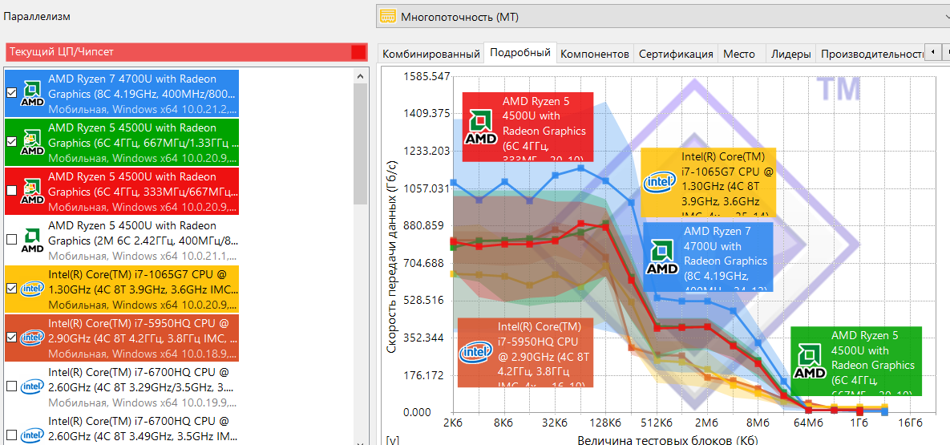

**Пропускная способность кэш/памяти FMA/256** : 173.4Гб/с

Внутренний кэш (Л1Д) данных : 823Гб/с

Встроенный кэш данных Л2Д : 458.52Гб/с

Встроенный кэш данных Л3Д : 315.34Гб/с

Интерпретация результатов : Большие значения индекса лучше.

Двоичный формат результатов : 1Гб(/с) = 1024Мб(/с), 1Мб(/с) = 1024Кб(/с), 1Кб(/с) = 1024 байт(/с), и т.д.

Фактор скорости : 61.40

Интерпретация результатов : Меньшие значения индекса лучше.

***Производительность на поток***

Пропускная способность кэш/памяти : 28.9Гб/с

Внутренний кэш (Л1Д) данных : 137.16Гб/с

Встроенный кэш данных Л2Д : 76.42Гб/с

Встроенный кэш данных Л3Д : 52.56Гб/с

Число потоков : 6

Интерпретация результатов : Большие значения индекса лучше.

Двоичный формат результатов : 1Гб(/с) = 1024Мб(/с), 1Мб(/с) = 1024Кб(/с), 1Кб(/с) = 1024 байт(/с), и т.д.

***Производительность/Мощность***

Мощность процессора/чипсета/памяти : 8.80Вт

Пропускная способность кэш/памяти FMA/256 : 20178.07Мб/с/Вт

Интерпретация результатов : Большие значения индекса лучше.

***Емкость/Мощность***

Общий объем кэш : 1301.82Кб/Вт

Интерпретация результатов : Большие значения индекса лучше.

***Производительность/Скорость***

Пропускная способность кэш/памяти FMA/256 : 44.47Мб/с/МГц

Интерпретация результатов : Большие значения индекса лучше.

***Сводка результатов теста кэш/памяти***

Размер элемента данных : 32байт

Использование буферизации : Нет

Использование смещения : Да

***Разбивка теста***

Блоки по 2Кб : 805.45Гб/с (671.27Гб/с - 1022.22Гб/с)

Блоки по 4Кб : 784.8Гб/с (544.52Гб/с - 1022.22Гб/с)

Блоки по 8Кб : 795.36Гб/с (522.69Гб/с - 1022.22Гб/с)

Блоки по 16Кб : 794.49Гб/с (541.77Гб/с - 1022.22Гб/с)

Блоки по 32Кб : 810.88Гб/с (547.85Гб/с - 994.08Гб/с)

Блоки по 64Кб : 894.2Гб/с (601Гб/с - 994.08Гб/с)

Блоки по 128Кб : 875.64Гб/с (644Гб/с - 966.33Гб/с)

Блоки по 256Кб : 625.76Гб/с (438.28Гб/с - 709.28Гб/с)

Блоки по 512Кб : 398.28Гб/с (272.08Гб/с - 442.52Гб/с)

Блоки по 1Мб : 403.4Гб/с (302.52Гб/с - 442.52Гб/с)

Блоки по 2Мб : 406.65Гб/с (303.21Гб/с - 442.52Гб/с)

Блоки по 4Мб : 315.34Гб/с (247Гб/с - 350.85Гб/с)

Блоки по 8Мб : 230.5Гб/с (179.27Гб/с - 253Гб/с)

Блоки по 16Мб : 82.6Гб/с (62.86Гб/с - 98.46Гб/с)

Блоки по 64Мб : 14.74Гб/с (14.35Гб/с - 15Гб/с)

Блоки по 256Мб : 14.67Гб/с (13.76Гб/с - 15Гб/с)

Блоки по 1Гб : 14.56Гб/с (12.65Гб/с - 15Гб/с)

***Сведения о тесте***

Идентификатор результата : AMD Ryzen 5 4500U with Radeon Graphics (6C 4ГГц, 333МГц/667МГц IMC, 6x 512Кб L2, 2x 4Мб L3); AMD F17v8 (Ryzen2/ThreadRipper2 Renoir) Host Bridge; 2x 8Гб Samsung M471A5244CB0-CWE DDR4 (1.33ГГц 128-бит) PC4-25600 (20-19-19-43 9-62-20-10)

Ревизия : MU8F600106; DZCN37WW

Система : Lenovo 81W4 IdeaPad 3 15ARE05 (Lenovo LNVNB161216)

Платформа : x64

Всего памяти : 7.38Гб

Число потоков : 6

Соответствие процессоров : U0-C0T0 U1-C1T0 U2-C2T0 U3-C3T0 U4-C4T0 U5-C5T0

Системный таймер : 10МГц

Размер страницы : 4Кб

***Процессор***

Модель : AMD Ryzen 5 4500U with Radeon Graphics

Скорость : 4ГГц

Минимальная/Максимальная/Турбо скорость : 1.4ГГц - 2.38ГГц - 4ГГц

Ядер на процессор : 6 единиц

Потоков на ядро : 1 единиц

Скорость системной шины : 100МГц

Тип : Мобильная

Ревизия/Степпинг : 60 / 1

Микрокод : MU8F600106

Внутренний кэш (Л1Д) данных : 6x 32Кб, 8-Магистральный, Исключительный, 64байт Длина строки

Внутренний кэш (Л1К) команд : 6x 32Кб, 8-Магистральный, Исключительный, 64байт Длина строки

Встроенный кэш данных Л2Д : 6x 512Кб, 8-Магистральный, Полностью включено, 64байт Длина строки

Встроенный кэш данных Л3Д : 2x 4Мб, 16-Магистральный, Исключительный, 64байт Длина строки, 4 Поток(и)

***Контроллер памяти***

Скорость : 333МГц (49%)

Минимальная/Максимальная/Турбо скорость : 333МГц - 667МГц

***Возможности***

Технология SSE2 : Да

Технология SSE3 : Да

Технология SSE4.1 : Да

Технология SSE4.2 : Да

AES - Поддержка шифрования : Да

SHA - Поддержка ускоренного хеширования : Да

AVX - Advanced Vector eXtensions : Да

FMA - Fused Multiply Add eXtensions : Да

AVX2 - Advanced Vector eXtensions V2 Support : Да

***Система***

Наименование : Lenovo 81W4 IdeaPad 3 15ARE05 (Lenovo LNVNB161216)

Системный BIOS : DZCN37WW

***Новейший BIOS***

Версия : DZCN40WW

Дата изготовления : 22 марта 2022 г.

URL обновления : Недоступно в этой версии (Lite).

***Чипсет***

Модель : AMD F17v8 (Ryzen2/ThreadRipper2 Renoir) Host Bridge

Ревизия : A1

Скорость системной шины : 13x 100МГц (1.3ГГц)

Ширина : 512-бит

Макс. пропускная способность шины : 81.25Гб/с

***Логические банки памяти***

Банк 0 : 8Гб DDR4 20-19-19-43 9-62-20-10 1T

Банк 2 : 8Гб DDR4 20-19-19-43 9-62-20-10 1T

Каналы : 2

Ширина : 128-бит

Скорость шины памяти : 2x 667МГц (1.33ГГц)

Минимальная/Максимальная/Турбо скорость : 2x 667МГц (1.33ГГц) - 2x 1.33ГГц (2.67ГГц)

Множитель : 40/6x

Минимальный/Максимальный/Турбо множитель : 40/6x - 40/3x

Встроен в процессор : Да

Макс. пропускная способность шины памяти : 41.66Гб/с

***Модули памяти***

Модуль памяти : Samsung M471A5244CB0-CWE 4Гб SO-DIMM DDR4 1Rx4 PC4-25600SO DDR4-3200 (22-22-22-51 8-73-24-8)

***Советы по увеличению производительности***

Предупреждение 5010 : Нельзя использовать большие страницы памяти из-за недостатка привилегий.

Замечание 242 : Задействован режим динамического разгона/турбо. Производительность будет непостоянной!

**Тест №5 Транзакционная производительность памяти**

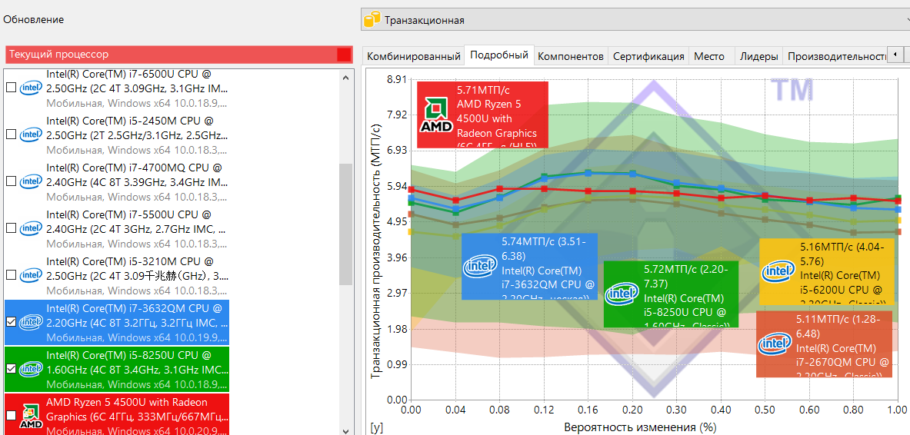

**Транзакционная производительность** : 5.71MTП/с

Интерпретация результатов : Большие значения индекса лучше.

Десятичный формат результатов : 1ГOПС = 1000МOПС, 1МOПС = 1000КOПС, 1КOПС = 1000OПС, и т.д.

Фактор изменения/чтения : 1.10

Интерпретация результатов : Меньшие значения индекса лучше.

Блокировка : Аппаратная (HLE)

***Производительность на поток***

Транзакционная производительность : 952КTП/с

Число потоков : 6

Интерпретация результатов : Большие значения индекса лучше.

Десятичный формат результатов : 1ГOПС = 1000МOПС, 1МOПС = 1000КOПС, 1КOПС = 1000OПС, и т.д.

***Производительность/Скорость***

Транзакционная производительность : 1.43КTП/с/МГц

Интерпретация результатов : Большие значения индекса лучше.

***Разбивка теста***

Вероятность изменения (0.00) : 5.85MTП/с

Вероятность изменения (0.04) : 5.56MTП/с

Вероятность изменения (0.08) : 5.88MTП/с

Вероятность изменения (0.12) : 5.87MTП/с

Вероятность изменения (0.16) : 5.81MTП/с

Вероятность изменения (0.20) : 5.82MTП/с

Вероятность изменения (0.30) : 5.75MTП/с

Вероятность изменения (0.40) : 5.62MTП/с

Вероятность изменения (0.50) : 5.69MTП/с

Вероятность изменения (0.60) : 5.56MTП/с

Вероятность изменения (0.80) : 5.61MTП/с

Вероятность изменения (1.00) : 5.54MTП/с

***Сведения о тесте***

Идентификатор результата : AMD Ryzen 5 4500U with Radeon Graphics (6C 4ГГц, 333МГц/667МГц IMC, 6x 512Кб L2, 2x 4Мб L3) (Аппаратная (HLE))

Система : Lenovo 81W4 IdeaPad 3 15ARE05 (Lenovo LNVNB161216)

Платформа : x64

Число потоков : 6

Соответствие процессоров : U0-C0T0 U1-C1T0 U2-C2T0 U3-C3T0 U4-C4T0 U5-C5T0

Системный таймер : 10МГц

Обновление : Транзакционная

***Процессор***

Модель : AMD Ryzen 5 4500U with Radeon Graphics

Скорость : 4ГГц

Минимальная/Максимальная/Турбо скорость : 1.4ГГц - 2.38ГГц - 4ГГц

Ядер на процессор : 6 единиц

Потоков на ядро : 1 единиц

Скорость системной шины : 100МГц

Тип : Мобильная

Ревизия/Степпинг : 60 / 1

Микрокод : MU8F600106

Внутренний кэш (Л1Д) данных : 6x 32Кб, 8-Магистральный, Исключительный, 64байт Длина строки

Внутренний кэш (Л1К) команд : 6x 32Кб, 8-Магистральный, Исключительный, 64байт Длина строки

Встроенный кэш данных Л2Д : 6x 512Кб, 8-Магистральный, Полностью включено, 64байт Длина строки

Встроенный кэш данных Л3Д : 2x 4Мб, 16-Магистральный, Исключительный, 64байт Длина строки, 4 Поток(и)

***Контроллер памяти***

Скорость : 333МГц (49%)

Минимальная/Максимальная/Турбо скорость : 333МГц - 667МГц

***Советы по увеличению производительности***

Замечание 242 : Задействован режим динамического разгона/турбо. Производительность будет непостоянной!